四、测试文档

# 1．引言

## 1、问题的提出

随着现在社会发展，既是社会发展使然，更是人之常情所至，所以明星现象越来越严重，而追星的年龄层比较低，缺少形式化的管理，造成混乱，顺应时代发展，需要一个专业的系统来管理明星的粉丝，共管理人员进行使用参考。

为了更好的管理粉丝会员信息，进行会员积分消费，设计了这个系统。

## 2、文本工作和系统开发

本文首先对系统进行需求分析，并在分析与设计的同时用UML建模语言对其建模，采用UML工具ROSE绘制描述各种模型的图形，目的使开发者与用户更有效的实现功能与理解需求，并使程序人员能顺利的实现系统，在系统的实现阶段重点讲述设计到编码的过渡，以体现UML建模的模型对系统开发带来的好处。

本文的编写结合了面向对象的软件开发方法与UML建模语言的优势与特色，同时与恩斯管理系统紧密结合。既体现了面向对象的软件开发思想 ，又包容了UML建模语言所特有的语言建模优势。在编写中我们大量的使用UML语言所提供的各种建模图形来描述粉丝管理系统，例如描述用户需求的用例图，描述系统功能的动态的顺序图。

## 3、系统功能简介

本需求分析说明书的主要读者为（1）项目经理、设计人员、开发人员和测试人员，为明确软件需求、安排项目规划与进度、组织软件开发与测试，规范化本系统的编写；（2）用户，提出功能性需求、非功能性需求。 各个部门可重点阅读与本部门相关的内容。了解是否满足用户需求，以期调整和完善该管理系统。

# 二.需求规格说明

系统的功能是系统能够做的事情，本系统中，系统的功能有：

1. 新粉丝注册。当新会员想要加入粉丝团时，可通过注册系统注册成为新的粉丝。
2. 登录系统。
3. 修改信息。当粉丝的手机号或者是其他信息变更时，可以通过这个功能及时修改信息，以便有活动时可以及时通知到他。
4. 修改密码。当密码泄露，可以通过这个功能来修改密码。
5. 粉丝消费。粉丝团内部会通过粉丝消费的多少来将粉丝分成不同的等级，这一个功能就是帮粉丝积分来提高自己的等级。
6. 退出粉丝团。当会员觉得自己不想继续加入时可以退出。

# 测试计划

# 3.1 测试机构及人员

表3-1

|  |  |  |  |  |
| --- | --- | --- | --- | --- |
| **测试内容** | **数据库** | **中间层** | **用户界面** | **集成测试** |
|  |  |  |  |  |

## 3.2 测试方法

1.通过对界面的操作验证功能是否完整、正确。

2.通过编写测试类来验证内部函数是否正确工作，数据能否正常存储。

## 3.3测试范围

1.能正常注册

2.能正常登录

3.能正常修改信息

4.能正常修改密码

5.能正常消费

6.能正常删除信息

# 单元测试报告

## 4.1 登录模块

### 4.1.1描述

粉丝输入正确的密码进入系统。

### 4.1.2 测试方法

测试时输入不同的信息进行测试。

|  |  |  |  |  |  |  |  |
| --- | --- | --- | --- | --- | --- | --- | --- |
| **被测单元** | 登录 | **创建人** | |  | **创建日期** | 2015.05.28 | |
| **所在类** | **Login** | **优先级** | | **2** | **测试日期** | 2015.05.28 | |
| **要用的桩** | **无** | | | | | | |
| **环境准备** | **在测试之前已经注册好了一些账号** | | | | | | |
| **测试用例** | **输入参数和数据** | | **期望结果** | | **实际情况** | | **测试状态（P/F）** |
| **1** | **用户名：123456**  **密码：123** | | **提示错误** | | **提示密码错误** | | **P** |
| **2** | **用户名：123456**  **密码：123456** | | **登陆成功** | | **登陆成功** | | **P** |

### 4.1.4测试结果截图与分析

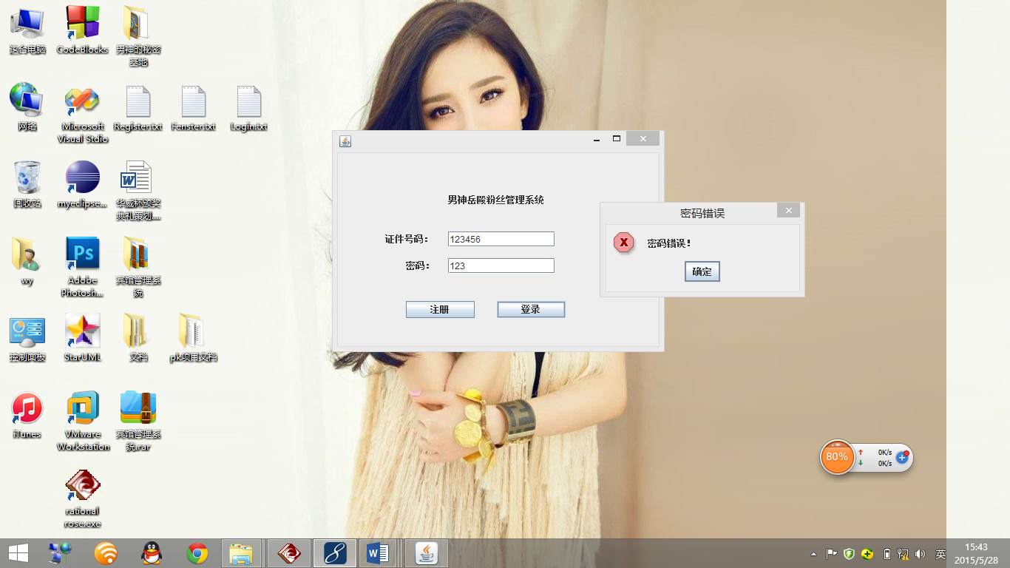

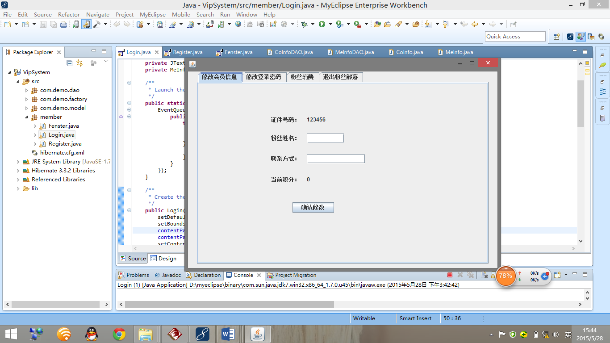

## 4.2 注册

### 4.2.1描述

### 注册新账号

### 4.2.2 测试方法

测试时输入不同的信息进行测试，看是否注册成功

|  |  |  |  |  |  |  |  |
| --- | --- | --- | --- | --- | --- | --- | --- |
| **被测单元** | 主界面 | **创建人** | |  | **创建日期** | 2015.05.28 | |
| **所在类** | Register | **优先级** | | **2** | **测试日期** | 2015.05.28 | |
| **要用的桩** | **无** | | | | | | |
| **环境准备** | **无** | | | | | | |
| **测试用例** | **输入参数和数据** | | **期望结果** | | **实际情况** | | **测试状态（P/F）** |
| **1** | 输入一堆数据进行注册 | | 注册成功 | | 注册成功 | | **P** |

### 4.2.4测试结果截图与分析

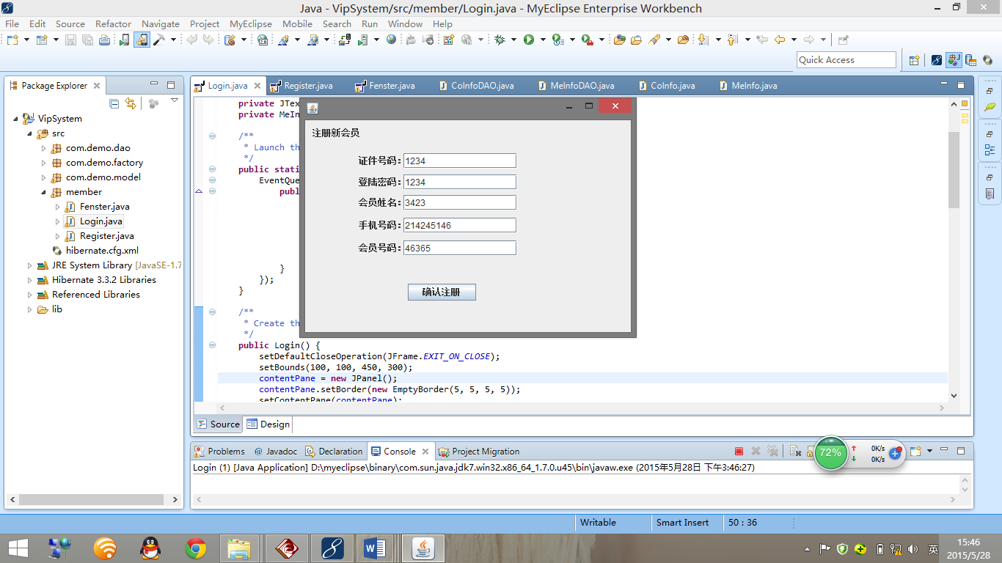

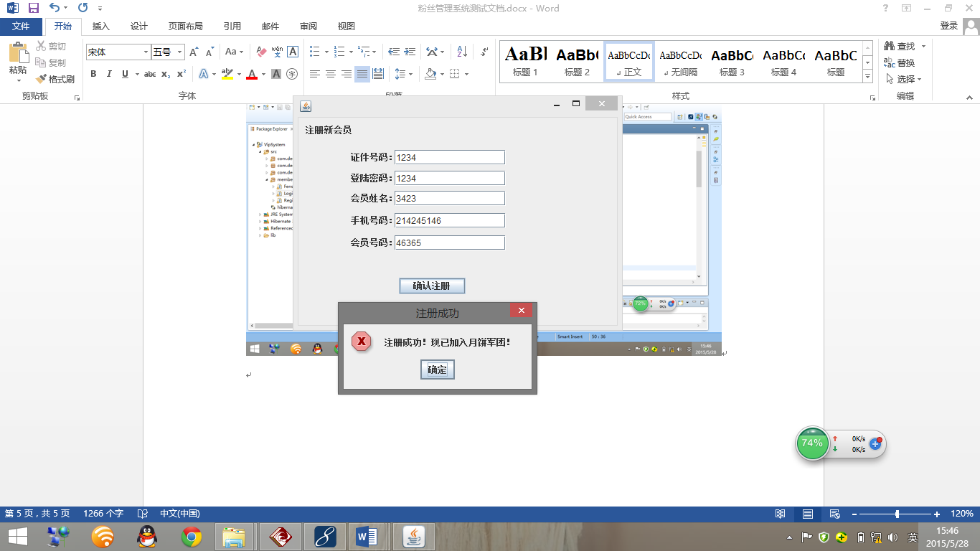

## 4.3 修改信息模块

### 4.3.1描述

### 修改姓名和手机号码

### 4.3.2 测试方法

测试时输入不同的信息进行测试，看修改能否成功。

### 4.3.3 测试用例

|  |  |  |  |  |  |  |  |
| --- | --- | --- | --- | --- | --- | --- | --- |
| **被测单元** | 散客开单 | **创建人** | |  | **创建日期** | 2015.05.28 | |
| **所在类** | Fenster | **优先级** | | **2** | **测试日期** | 2015.05.28 | |
| **要用的桩** | **无** | | | | | | |
| **环境准备** | **已经有注册好的用户** | | | | | | |
| **测试用例** | **输入参数和数据** | | **期望结果** | | **实际情况** | | **测试状态（P/F）** |
| **1** | 输入一些需要修改的数据 | | 修改成功 | | 修改成功 | | **P** |

### 4.3.4 测试结果截图与分析

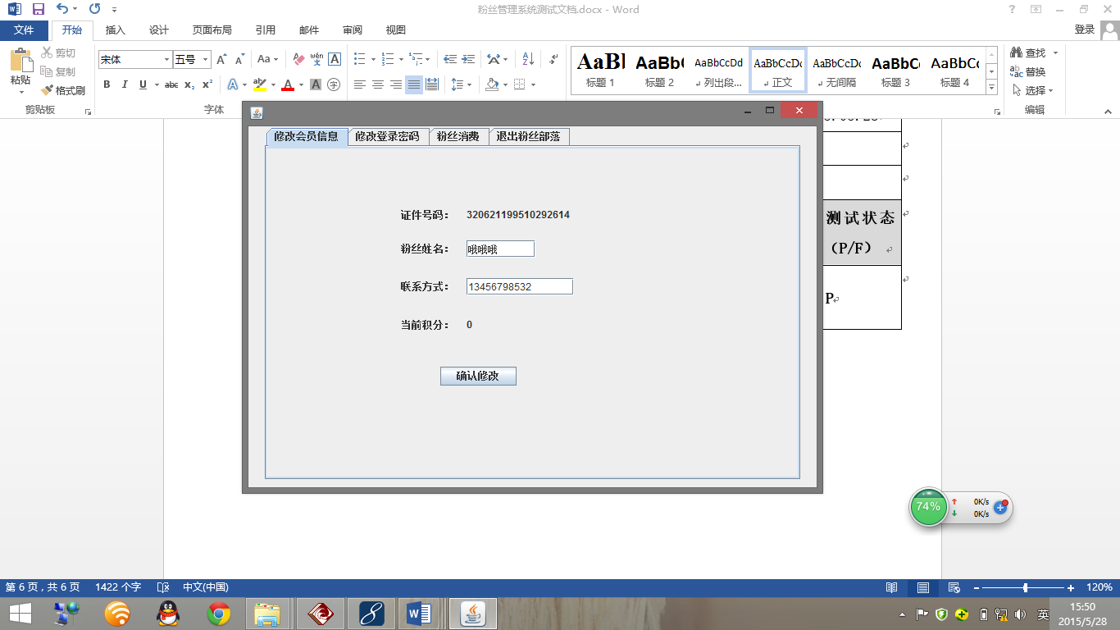

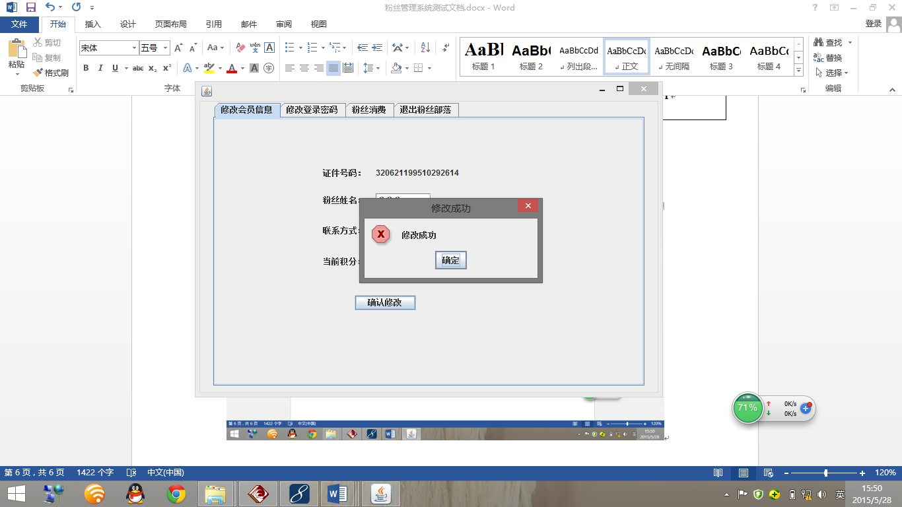

## 4.4 修改密码

### 4.4.1描述

修改老用户的密码

### 4.4.2 测试方法

测试时输入不同的信息进行测试，看修改能否成功。

### 4.4.3 测试用例

|  |  |  |  |  |  |  |  |
| --- | --- | --- | --- | --- | --- | --- | --- |
| **被测单元** | 修改密码 | **创建人** | |  | **创建日期** | 2015.05.28 | |
| **所在类** | Fenster | **优先级** | | **2** | **测试日期** | 2015.05.28 | |
| **要用的桩** | **无** | | | | | | |
| **环境准备** | **已经有注册好的用户** | | | | | | |
| **测试用例** | **输入参数和数据** | | **期望结果** | | **实际情况** | | **测试状态（P/F）** |
| **1** | 输入错误的原密码 | | 提示错误 | | 提示错误 | | **P** |
| **2** | 两次新密码输入不同 | | 提示错误 | | 提示错误 | | **P** |
| **3** | 输入正确 | | 修改成功 | | 修改成功 | | **P** |

### 4.4. 测试结果与分析

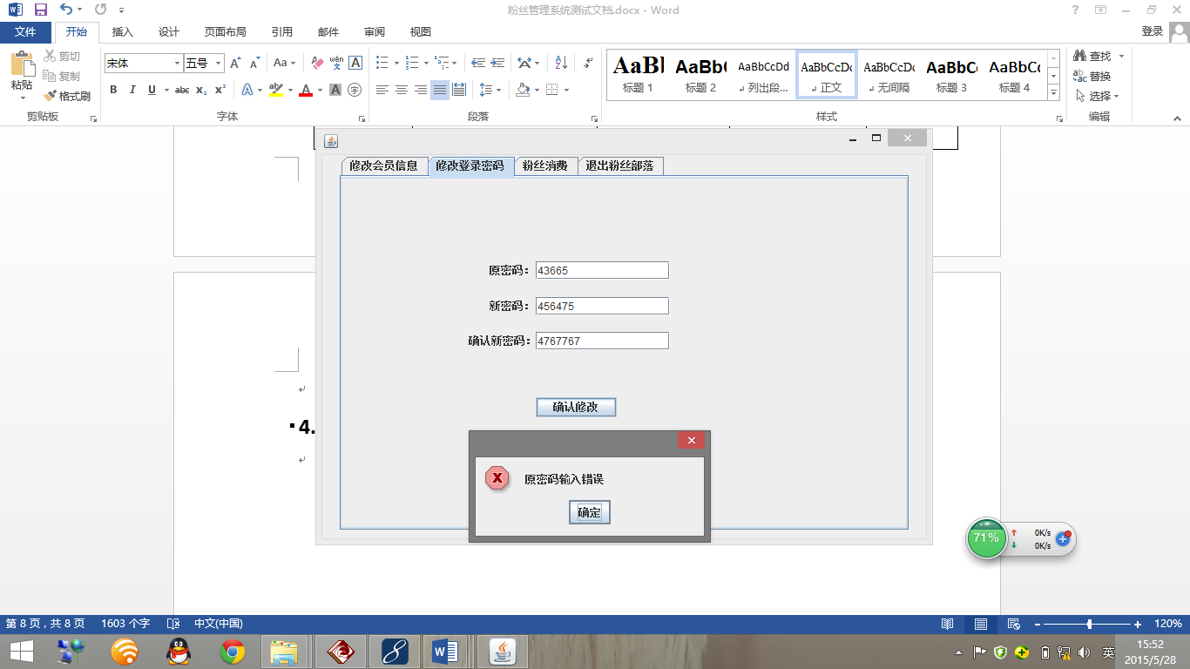

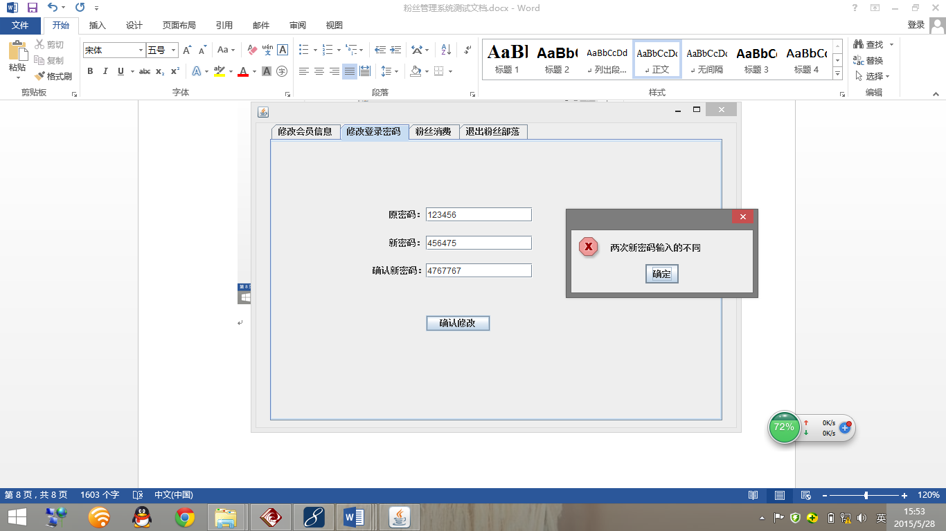

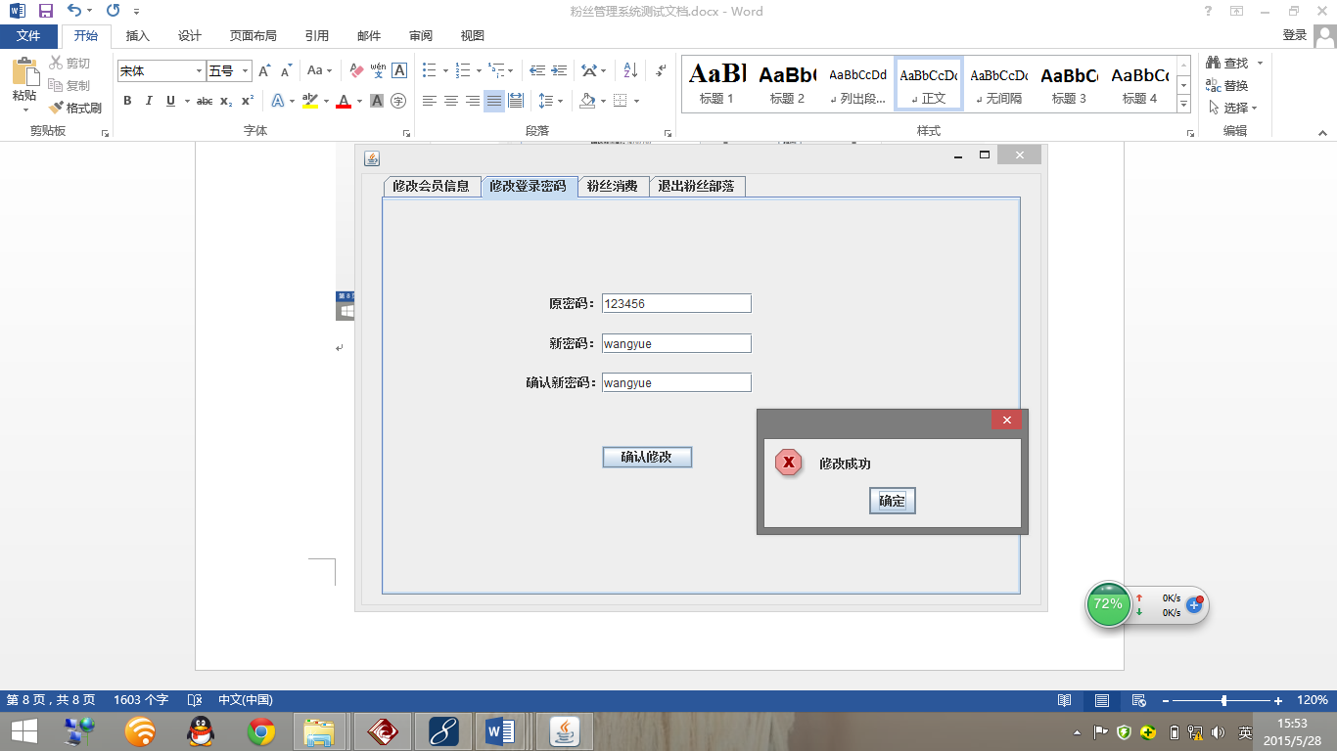

## 4.5 粉丝消费

### 4.5.1描述

对已经注册的粉丝进行消费

### 4.5.2 测试方法

测试时输入不同的信息进行测试，看增加消费能否成功。

### 4.5.3 测试用例

|  |  |  |  |  |  |  |  |
| --- | --- | --- | --- | --- | --- | --- | --- |
| **被测单元** | 粉丝消费 | **创建人** | |  | **创建日期** | 2015.05.28 | |
| **所在类** | Fenster | **优先级** | | **2** | **测试日期** | 2015.05.28 | |
| **要用的桩** | **无** | | | | | | |
| **环境准备** | **已经有注册好的用户** | | | | | | |
| **测试用例** | **输入参数和数据** | | **期望结果** | | **实际情况** | | **测试状态（P/F）** |
| **1** | 选择购买的专辑写真数量 | | 消费成功 | | 消费成功 | | **P** |
| **2** | 换成其他的数量再消费一次 | | 消费成功 | | 消费成功 | | **P** |

### 4.5.4 测试截图与分析

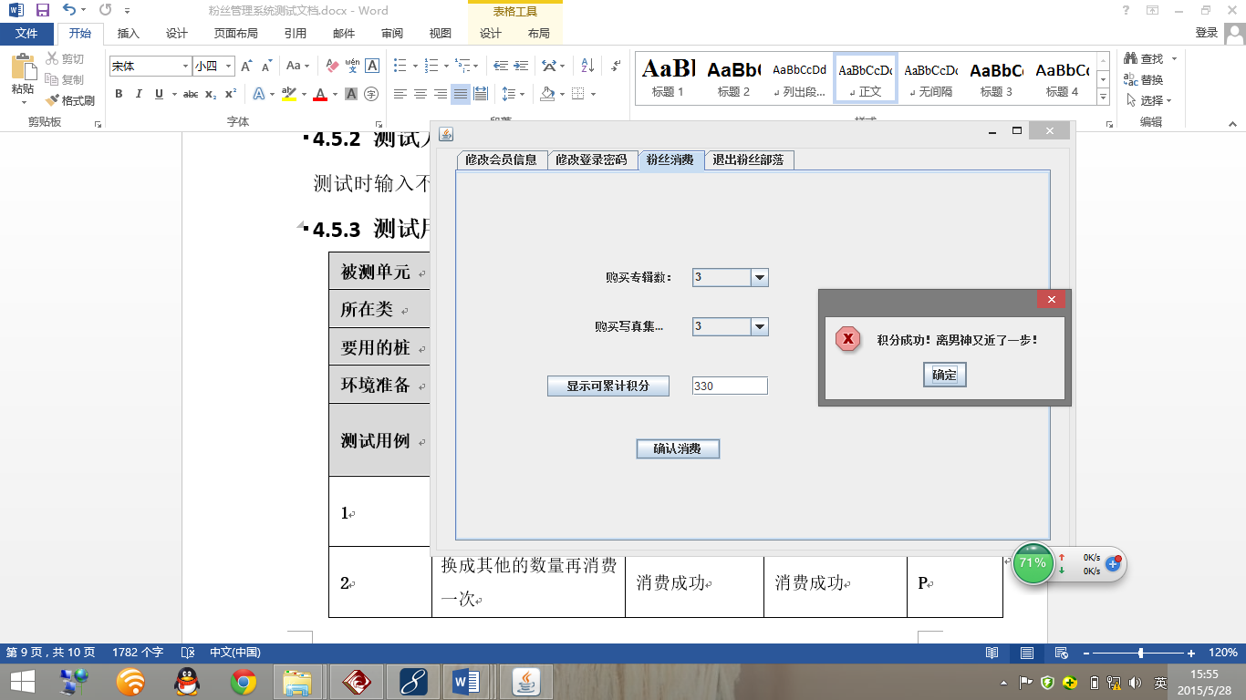

积分同时被改变

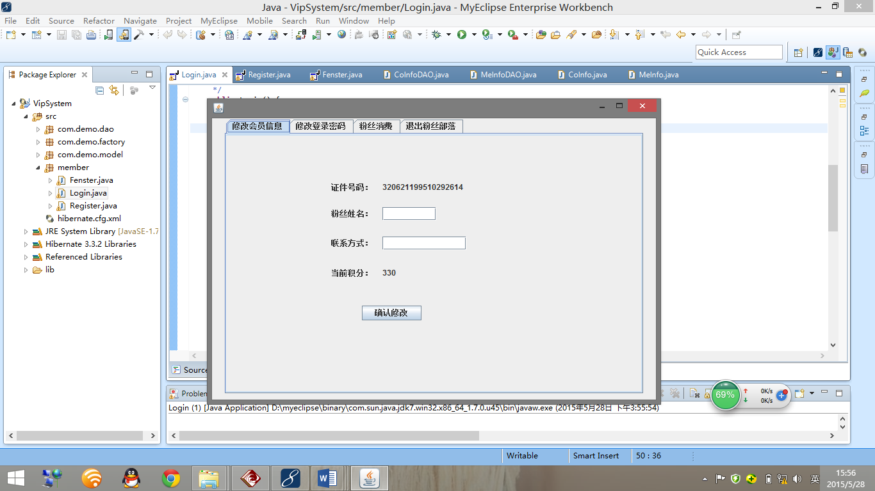

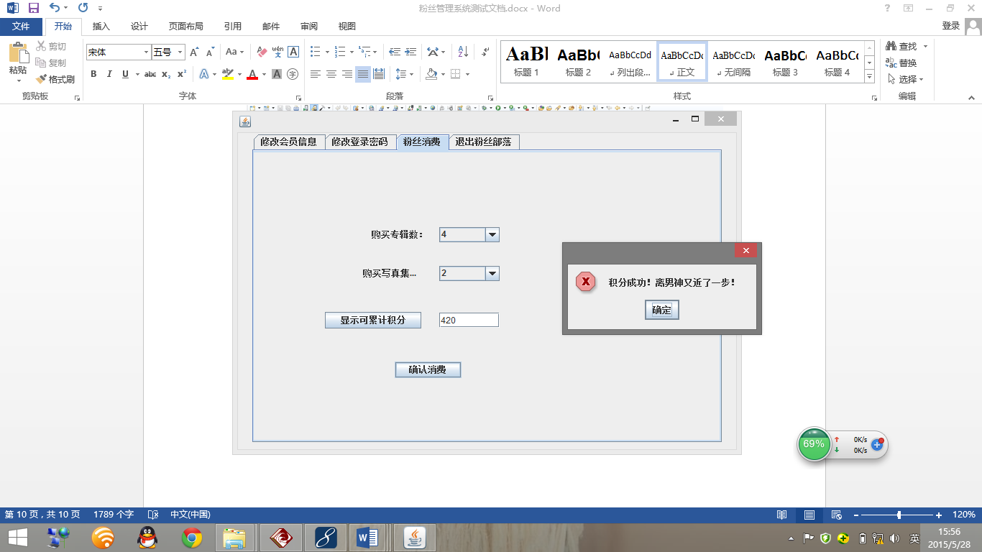

积分再次被改变

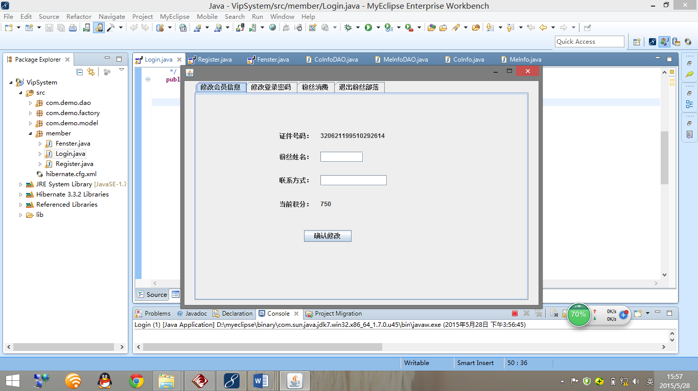

## 4.6 删除粉丝信息

### 4.6.1描述

删除已经注册的信息

### 4.6.2 测试方法

看删除信息能否成功。

### 4.6.3 测试用例

|  |  |  |  |  |  |  |  |
| --- | --- | --- | --- | --- | --- | --- | --- |
| **被测单元** | 删除信息 | **创建人** | |  | **创建日期** | 2015.05.28 | |
| **所在类** | Fenster | **优先级** | | **2** | **测试日期** | 2015.05.28 | |
| **要用的桩** | **无** | | | | | | |
| **环境准备** | **已经有注册好的用户** | | | | | | |
| **测试用例** | **输入参数和数据** | | **期望结果** | | **实际情况** | | **测试状态（P/F）** |
| **1** | 点击删除信息 | | 信息删除 | | 信息删除 | | **P** |

### 4.6.4 测试截图与分析

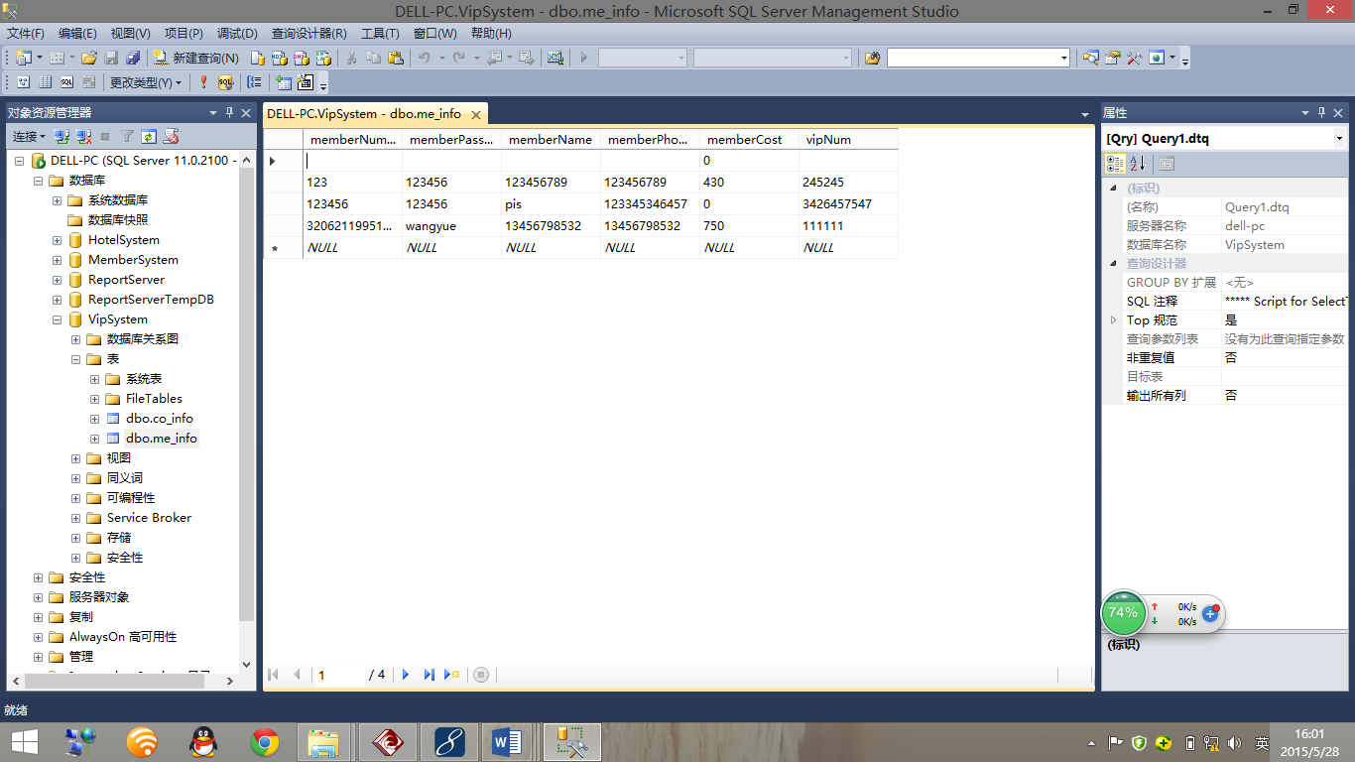

可以看到记录已经删除了。

# 五.集成测试报告

## 5.1 集成测试描述

集成测试是对系统的综合测试，主要是对界面的测试。

## 5.2 集成测试方法设计

集成测试采用自顶向下的测试方法：界面—>中间层—>数据处理层。

## 5.2 测试结果分析

统集成测试系统总体功能稳定，未出现重大的功能上的问题，但需要修改一些细节的地方，提高系统的容错性、可操作性和通过改进界面提高用户的用户体验。